“你只要尝试过飞，日后走路时也会仰望天空
因为那是你曾经到过，并渴望回去的远方。”
从小到大的我，一个平凡得甚至有些平庸的男孩，既无相貌堂堂，也少有成绩斐然，高考志愿也是听从父母的，匆匆执笔，不问来路去路，乐道的说见一步算一步，可能也与名字有关，阿达阿达，豁达的达。常常也会怀疑，这个词到底是积极的，还是消极地积极？小的时候他们说着要带这个小男孩去远方看雪，冬去春来，寒来暑往，或许是远方不下雪，亦或许真的是下一个假期才会下雪吧，我想。
成年以前，记忆就像冬天窗户上的白雾，糊成一团，比如小学语文课上的记忆，也只有几个古迹，几座城市，几首小诗；山海关到嘉峪关的长城，城中之城的故宫博物馆，风光秀丽的日月潭，这些当时只觉朗朗上口的文字，像是一颗种子不经意间的洒落，悄悄地扎根在脑海里…
成年以后，男孩长大成男人，意味着离远方更近了一些，刚开始，他跟着伙伴到邻近的城市，后来是省份，紧接着是独自一人的尝试，逐步的探索和成长，在岁月的洗礼下蓬勃的长成了 苍天大树。
也终于在那个万籁俱寂的清晨，梦寐已久的远方，遇见了 紫禁城的初雪。

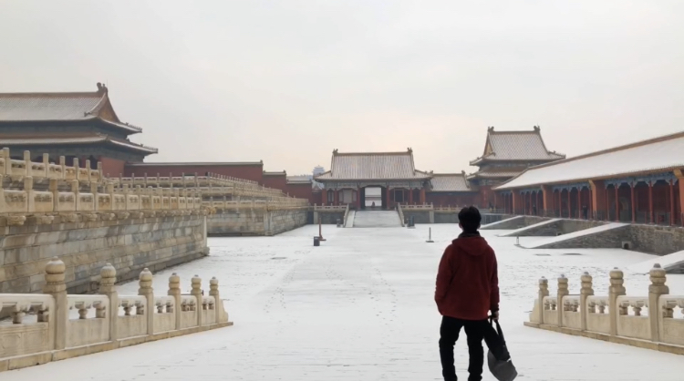
那天我才总算明白
路，得亲自走过，才具有力量
于是，我再度启程了。
一只船，扬白帆，
飘呀飘，到台湾。
2019年9月，我如愿的来到了这座让我着迷的小岛，开始了为期4个月的学旅生活，脱离一个熟悉的环境，继而迎来全新又曼妙的生活；还记得初到台中不久，便像个观光旅客般，打卡网红点，在各个夜市胡吃海喝的，逍遥又快活，最叫人流连忘返的，是傍晚远处雾紫色的天空，在氤氲的水汽中显得尤为好看，不愧是高美湿地。
这段从适应到熟悉之间有一段短暂又美妙的空档期，我管它称作我的上升期，对新事物的综合理解和知识汲取能力的大幅提高，思辨维度的上限拓宽，通俗来说，像极了大力水手口袋里的菠菜；在以往的独自旅行中也有过，但往往才刚觉察便随着旅行的停歇而终止，叫人怅然若失。
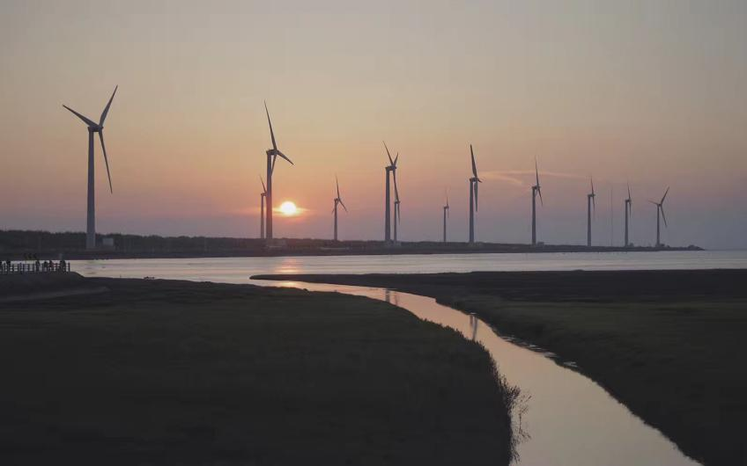
小岛给我的第一印象，就是宜居。
得天独厚的地理条件，多元杂糅的人文气息，小到城市大街小巷各个角落的文化元素，大到凝聚起民众的种种活动，从城内到城外，都能感觉到一种台湾独特的精气神。且无须看特意打造雕刻的，稍花些心思观察下，城市对博爱人群无微不至的公设装置，公车上司机与乘客间的招呼，都是这座岛上有温度的符记。抛去政见，台湾确实给我很大的惊喜。
可我始终觉得，在新鲜感的滤镜下，第一印象总是正向的，那些微不足道也易被无限放大，即使或多有些许斑驳，也容易受自我暗示的干扰，瑕不掩瑜。而这也是短期旅行的遗憾之处，缺少时间去好好品味一座在历史长河中颠沛流离的海岛。
幸运的是，这次我有充足的时间。学习是成长的捷径，喜欢酷炫的新鲜事物大概是每个青春期少男的共同特征，而在辽阔太平洋面前又有什么技能比冲浪还酷呢？带着一腔热血的中二幻想，便又雄赳赳地出发了。出发之前跟学长提了提，他也没说什么，只是胡扯了一句奇怪的俗语，“在台湾，从北到南，愈北愈蓝，你自己看着办吧”
查资料发现，南部的浪会相对比较宜人，背上包便出发了；对于有着四十多家青旅住宿经历的我而言可以说已经轻车熟路，游刃有余，很快的便找到了海边的一家“绿岛”，check in的时候与老板嘘寒几句交代后，原以为热情好客的却变得尖酸刻薄，有情怀远方的却是现实又势力的，几经回合，实在艰涩，于是就匆匆结束对话，而她也终于说出了堵在心头的，咽不下去的那一块：
“你们大陆真是厉害，一个政策就让我们饭都没得吃哎”
原来学长并不是在说大海的颜色。
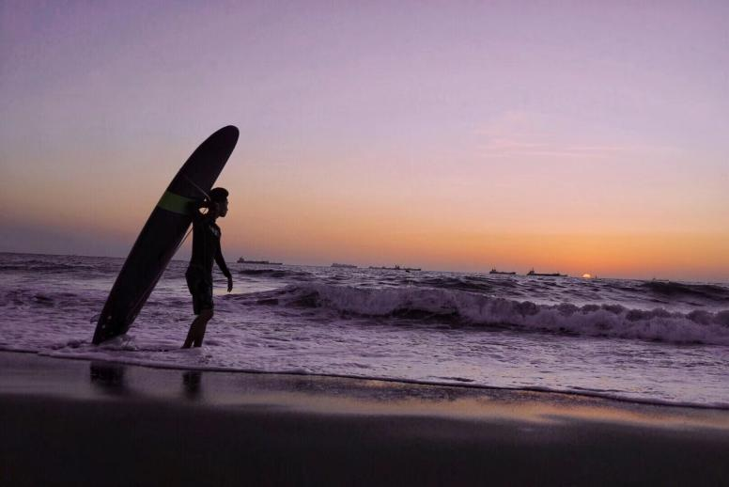

说实话，在学习之前我是很轻松的，仗着自己有些运动天赋，以为这项运动也不过如此，几个小时海浪蹂躏下来，最后的我几乎是在浪友的搀扶下回到小栈里的；他也是第一次接触这项运动，相比之下显然游刃有余多了，阿岛，台北人，高瘦身材，黝黑肤色，划起浪来不带一点含糊的，人也很是实在，三杯两盏过后就熟络起来，便开始倾吐坎坷的原生家庭，很小的时候父母离异留下了挥之不去的阴霾，不久父亲就怜新弃旧，爱上一个东洋人，继母就像童话里一样，即便没有恶毒万分，也不会亲如己出，懵懂无知的也看不清世事，就迁怒于母亲，痛恨她没有尽到母亲职责，而选择弃之不理。于是逢年过节即使有联系也往往是冷言冷语相对，并没有给过母亲什么好的脸色。
整个过程除了时不时的发出唏嘘和表示心疼的拟声词外，我也没有站在谁的立场去立判什么，毕竟很多事情也难以从单一逻辑来评判对错，更何况，阿岛往往只是因为年少懵懂不懂事才会这样偏激，除了家事以外，阿岛聊得最激动的就数政治无疑了，一顿分析历年数据，民调，加上时事风评，国际形势等等的，似乎真的就是这么一回事。说来也怪，几乎我接触到的台湾朋友都对政治十分热衷，要是立场对头几下就勾肩搭背相逢恨晚的，不幸立场矛盾对立的话一不小心就恩绝义断，反目成仇，临近大选前的日子，电视报纸各大媒体也争相高谈阔论，就连我们学校的宣传栏也贴得水泄不通的，他们的热情似乎不比任何一次跨年晚会要少。
经历过那么多次“大选”后我才了解，选举的结果其实不是最重要的，原来大家喜欢的是那种选举中的狂热，和那份如同办嘉年华会般的感觉，等到选完，日子还是要继续过下去。 ——《我们台湾这些年》 廖信忠
褪去了游客的有色滤镜，地方的面貌逐渐变得清晰和真实，所谓的风土不过也只是普通的丘陵和大洋，所谓的最美人情也不过是溢美之词，在台东因为粗心错过尾班车而饥寒交迫时，有热情接待的阿嫲，也有只是因为政治不认同人前人后表里不一的，上下班高峰公车里在人缝里觊望座位的，人嘛，始终是相似的。

19年下半年始，所有的事情都好像往不好的方向发展了，台风利奇马，亚马逊森林火灾，澳大利亚干旱，还有，让人悲愤填膺的暴力乱港事件，之中的事大家也明白，那段时间，各大热搜平台每天充斥寒心的新闻，昔日繁华的铜锣湾如同被一片黑压压的蝗虫淹没、蚕食…
群体感情的狂暴，尤其是在异质性群体中间，又会因责任感的彻底消失而强化。意识到肯定不会受到惩罚——而且人数越多，这一点就越是肯定——以及因为人多势众而一时产生的力量感，会使群体表现出一些孤立的个人不可能有的情绪和行动。在群体中间，傻瓜，心怀妒忌的人，摆脱了自己卑微无能的感觉，会感觉到一种残忍，短暂但又巨大的力量。——《乌合之众》
原本我以为他们离我很远，也不会想到有一天我可以有幸卷入这趟 不幸。
一开始他们在高谈阔论所谓政治大事，我没有发声；后来他们把魔爪伸向了它，我没有发声；
最后他们把它蹂躏一番后置之地上后扬长而去，而情绪经已没法让怯弱袖手旁观了；我拾起地上被揉皱的它，寻求所谓的正义…

…
“我不知道这对你们来说意味着什么，但这是我的国旗，也应该是我们的国旗。”
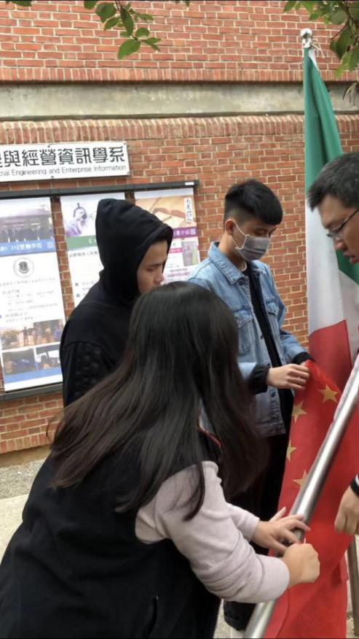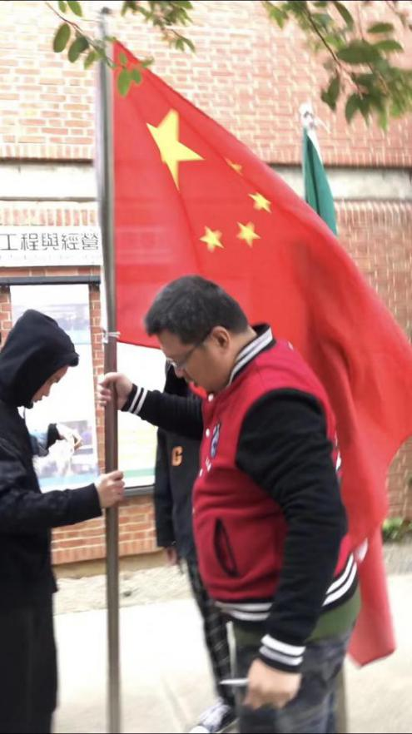

主权、治权是两个问题
我尊重所有声音，包括不赞同的
严肃场合，原则问题，不能妥协。 —— 外交部长王毅先生
跟阿岛提起这件事的时候他也挺错愕的，能体谅到我的切肤之痛，如同当初的他始终放不下对母亲的敌意般强烈，其实随着阅历的增长他也逐渐能够理解错并不能全然怪责于她，也开始反思自己这些年也对母亲的种种恶言恶行，也开始学着怎样好好处理自己跟母亲的关系。
而我的盼望是，璧合之前须有珠联，镜圆之时还待金镶；期间必有一段过程，一段秉承善意和理性、彼此相处的过程。

至于我自己，最经常的，是和自己的相处；
前段时间有位步入社会职场多年的朋友遇事不顺，不经意间向我倾诉了几句，一时间语塞，甚至有些超出了认知范围，焦虑着这么一个平庸的男孩再被现实打压一下会落得怎样的不堪，但我也知道总有一天小孩也会变成大人， 也或许要被种种现实的无奈打磨得麻木不堪，所以即便天真幼稚，还是以视频的方式录下对未来那个不堪重负的大人说：
我虽然没法体会你翻看这段视频时承受的，但我希望不管那时候的你发生了什么，都请记住年轻时对生活美好的感受，保持对未来的乐观豁达，可以因为蓝天白云而欣喜的看上一上午书，静静地坐在海边看上几个小时，听浪起潮落的声啸，感受生活最本该有的原始和美好。

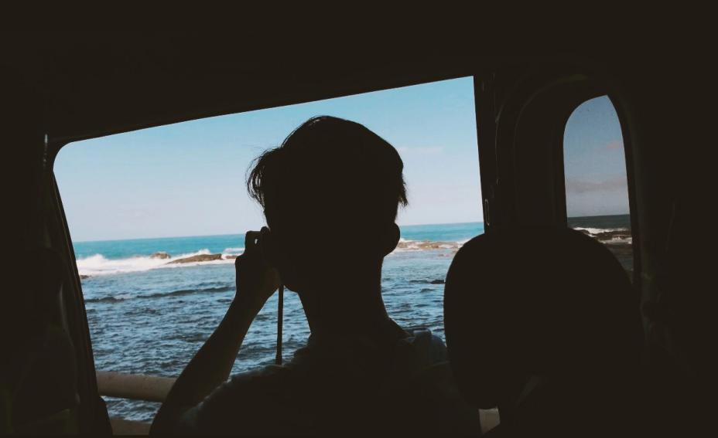
…
还记得牙牙学语不久后，大人们都会打趣地问着：“长大后想要做什么呀？”
当时的回答往往是原生环境诸如家人老师所预设好的医生、警察、老师，
这只是大家所希望的，所期望着的，
那，你呢？
…

对现实各种压力的烦躁
对未来种种可能的迷茫
每个阶段多少都有着它的无可奈何
而我甚至还学不会怎样去熬汤
也谈不上什么诗和远方
可能以后再回看这个视频会觉得可笑而幼稚
但 我仍然相信
曾经那份对生活的热忱
对大千事物的好奇
对生活最朴素的热爱
和最遥远的梦想
会一直在。
—— 市井青年-阿达 Vlog4

